 |  |  |  |  |  | Приложение № 1
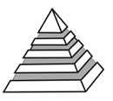
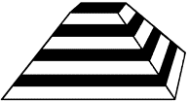

 | АО "Горевский горно-обогатительный комбинат"
Заявка №115
№ п/п | Наименование продукции/ номер по каталогу |  |  | Ед. изм. | Кол-во | Место поставки, получатель
1 | Сплит-система MITSUBISHI ELECTRIC MSZ-HR35VF/MUZ-HR35VF 3,4 кВт |  |  | шт | 2 | Поставка продукции осуществляется До склада Поставщика в г.Красноярск, ул Пограничников 44 стр.3
2 | Кондиционер MITSUBISHI Heavy SRK25ZSPR-S /SRK25ZSPR-S  (Обслуживаемая площадь 25 кв.м) |  |  | шт | 8

